LÍNGUA PORTUGUESA

Data :__________________________________________
Nome :_________________________________________

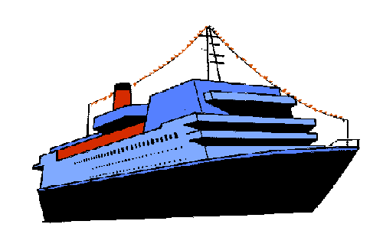
na_____________________________
ne_____________________________
ni_____________________________
no_____________________________
nu_____________________________
É o navio.
_______________

Copia, lê e ilustra:

O Romeu viu o navio.
_________________________________

O tio deu a nota à Mimi.
_____________________________

Cai muita neve na mata.
_____________________________

Forma palavras:
____________________ __________________

______________________ __________________

______________________ __________________

______________________ __________________

______________________ __________________

na | ta | va | ca | ma
vo | no | pa | ne | mo
la | li | ve | vi | da
mu | ro | ti | ra | re

